**Міністерство освіти і науки України**

**Державний заклад «Луганський національний університет   
імені Тараса Шевченка»**

|  |  |
| --- | --- |
| Факультет (інститут)  Кафедра | Навчально-науковий інститут фізики, математики та інформаційних технологій |
| (повна назва) |
| Інформаційних технологій та систем |
| (повна назва) |

**ТЕХНІЧНЕ ЗАВДАННЯ**

на виконання програмної розробки (ПР):

**«РОБОТА З КОНФЛІКТАМИ. СТВОРЕННЯ SSH КЛЮЧА»**

|  |  |  |
| --- | --- | --- |
| **ПОГОДЖЕНО** | **ВИКОНАВЕЦЬ** |  |
| Керівник кваліфікаційної роботи  ___ Переяславська С.О._______  “______” ____________20__р | Студент групи 2ІПЗ    Слинько Д.В.  “**” ___________2024р |

Миргород – 2024

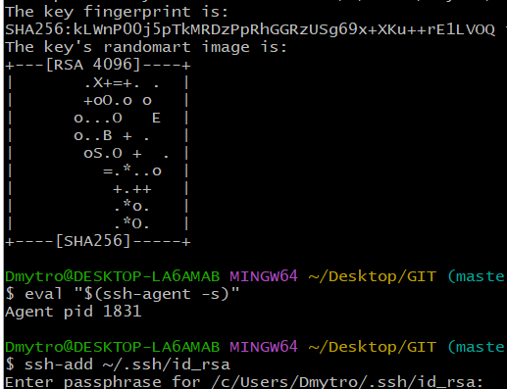

Рис.1. Створено ключ.

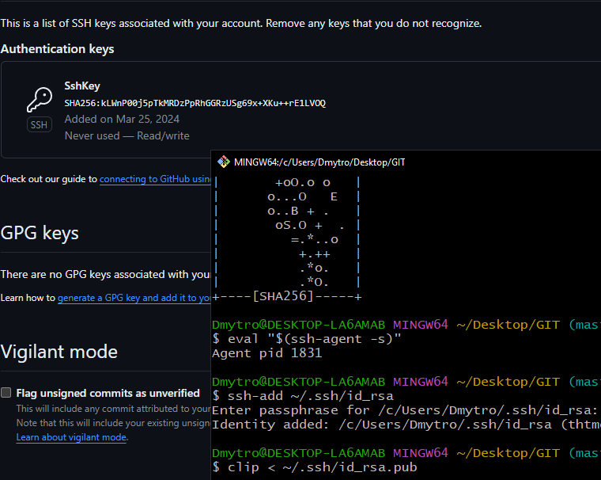

Рис.2. Створено ключ в браузері.

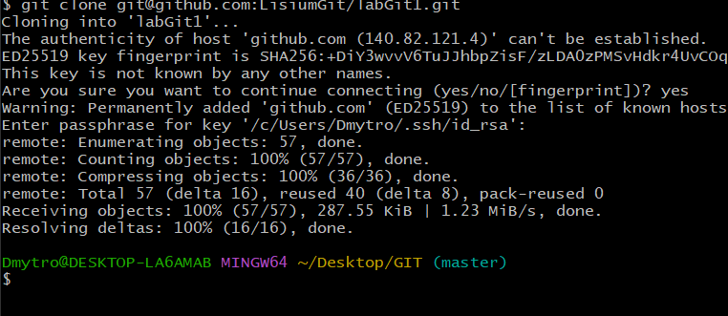Рис.3. Клонований репозиторій.

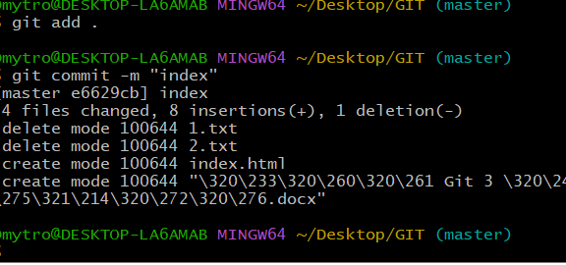

Рис.4. Створено Index.html

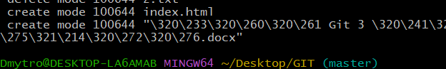

Рис.5. Створено та з’єднано гілки, виправлено конфлікти.